UT-VPNブリッジ構築手順

2013/03/24
Ver1.1

大阪キャプショナーズ 米田

はじめに
聴覚障害者向けの情報保障に遠隔入力が導入されているが、現在の方法では、
現地インターネット通信環境によっては不安定となることがある。
・現状（各PCが個別に接続）
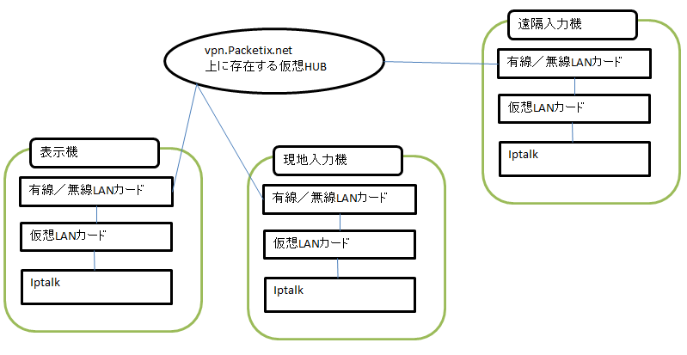
各PCが個別で接続しているため、表示機の通信不良発生時は、情報保障が停止する。
・今回推奨する方法（ブリッジ接続）
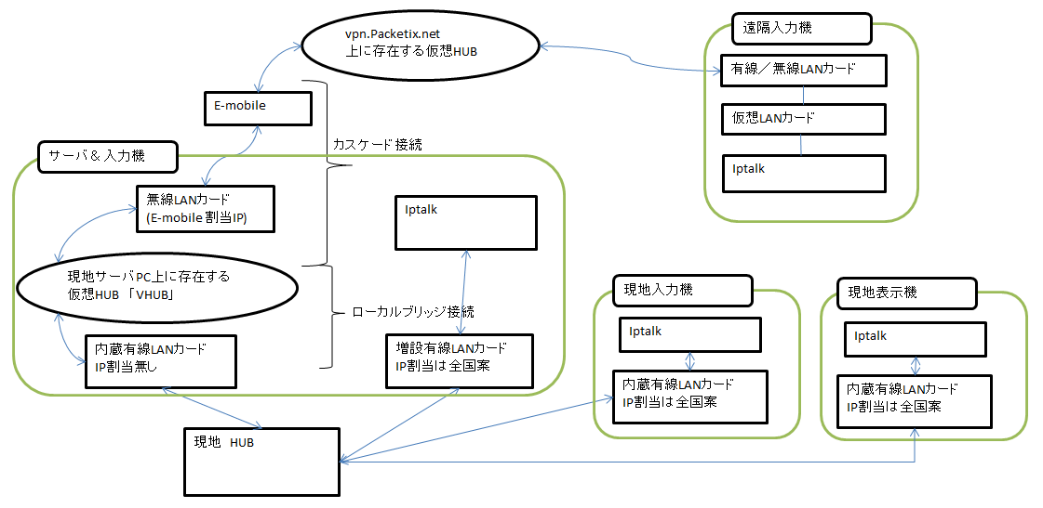現地PCはHUBで接続しているため、インターネット通信不良発生時でも、現地HUB内だけで
入力と表示が継続できるため、情報保障は停止しない。。

事前準備１（機材とソフトの確認）
・遠隔入力機
インターネット接続環境、Skype、ヘッドセット、IpTalk
PacketiX VPN Client 2.0", バージョン 2.20 ビルド 5280)
http://www.softether.co.jp/jp/download/
・現地入力機 （通常の字幕現場と同じであり今回説明無し）
ローカルLAN接続環境、IpTalk
・現地サーバ＆入力機 （今回説明）
インターネット接続環境、ローカルLAN接続環境、USB-LAN変換器
IpTalk、Skype、USB-音声変換、マイク、イヤホン、USB-HUB
UT-VPN Server Version 1.01 Build7101（６４ビット／３２ビット）
http://utvpn.tsukuba.ac.jp/ja/download/
- 現地サーバは１台だけ設定します。２台以上同じ接続を設定すると
パケットがループしてしまうため、絶対に行わないで下さい。
事前準備２（仮想HUBの作成）
ソフトイーサ株式会社の実験用オンラインサービスPacketiX.NETで
自分たちが利用する仮想HUBを構築する。
http://www.packetix.net/jp/Default.aspx
にある、「仮想HUBの新規作成」をクリックして、規約の同意の後
仮想HUB名とパスワード、連絡先メールを入れると構築できます。
ユーザの管理で、仮想HUBにログインできるメンバーを設定します。
・ユーザは、遠隔入力者全てと、ブリッジ接続者の１名分が必須です。
認証方式は統一します。遠隔入力者には個別にパスワードを通知要
・仮想DHCPは使わないので、無効に設定します
・仮想HUB管理パスワードは、忘れないようメモをおすすめします。
・IPアドレスは、全国案、独自割当でも網内で統一すれば問題ありません。
事前準備３設定項目が多いため、リストを作成します。
番号 | 内容 | 今回の設定例
A1 | 今回の全体設定の名前 | BBGateway
A2 | 今回の全体設定用パスワード | （非公開）
A3 | コンピュータ管理権限用パスワード | （非公開）
B1 | 事前準備２でPacketix.net上に作成した仮想HUBの名前 | O-CAP
B2 | 事前準備２でPacketix.net上に作成した仮想HUBのユーザ名 | OCAPUSER01
B3 | 事前準備２でPacketix.net上に作成した仮想HUBのユーザログイン方法 | 標準パスワード方式
B4 | 事前準備２でPacketix.net上に作成した仮想HUBのユーザのパスワード | （非公開）
C1 | サーバ機で動作する仮想HUB  の名前 | VHUB
C2 | サーバ機で動作する仮想HUB  の管理パスワード | （非公開）
C3 | サーバ機で動作する仮想HUB  のユーザ名 | hoge1
C4 | サーバ機で動作する仮想HUB  のユーザのログイン方法 | 匿名認証
C5 | サーバ機で動作する仮想HUB  のユーザのパスワード | （匿名なので無し）
C6 | 仮想HUB間カスケード接続名 | VPN-HUB
C7 | パソコン本体有線LANアダプタ名 | Atheros AP8131
事前準備４（UT-VPN Server設定）
１）管理者権限でUT-VPN Server を起動し、「新しい接続設定」を
クリックする。
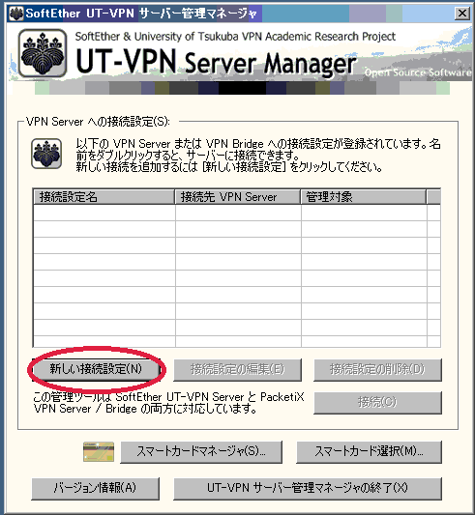
２）接続設定名にA1、ホスト名「Localhost」、管理パス A2 を
設定し、OKをクリック
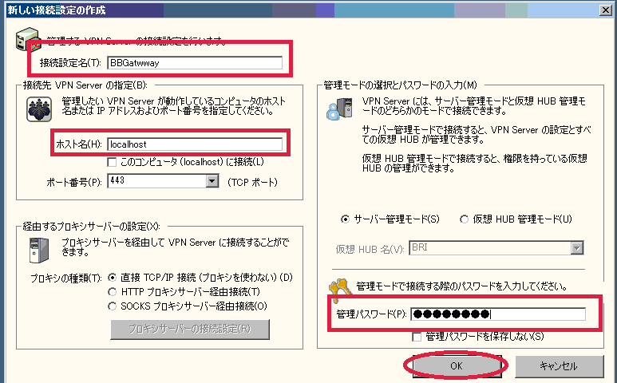
３）接続設定が新規作成されるので、「接続」をクリック
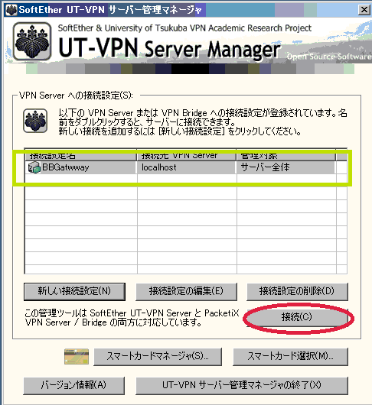
４）管理者権限のパスワードA3を入力して「OK」をクリック
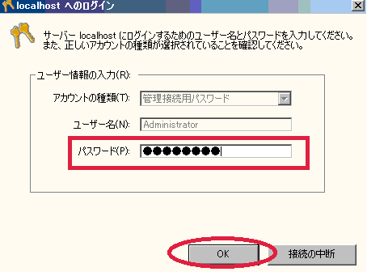

５）「仮想HUBの作成」をクリック
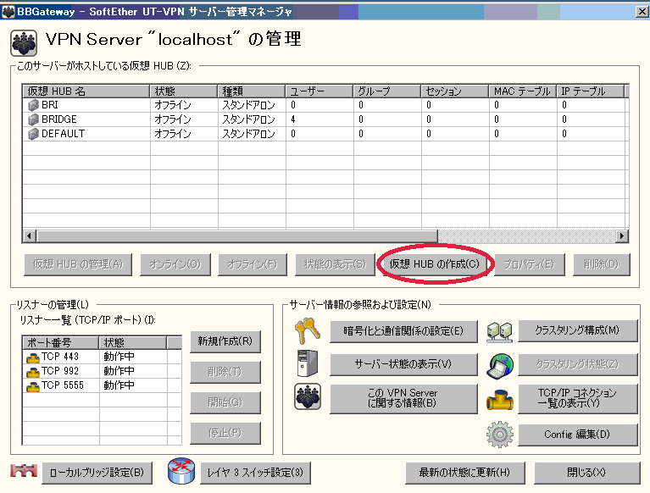
６）仮想HUB名 C1、管理パスC2を入力し「OK」をクリック
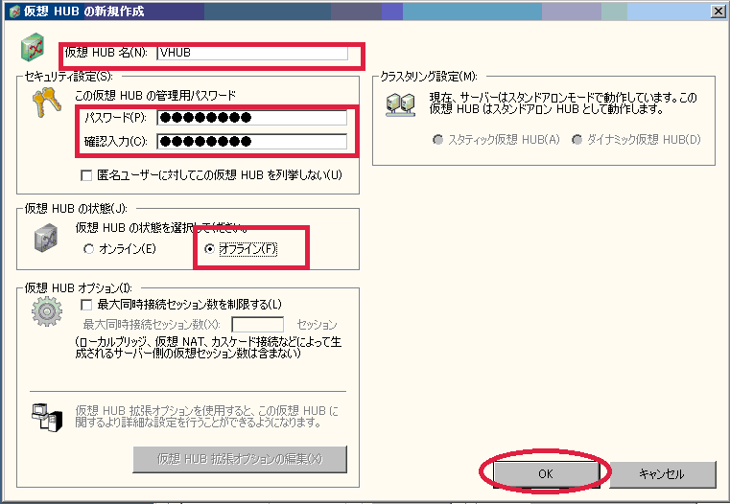

７）サーバ機での仮想HUB作成を確認し、「OK」をクリック
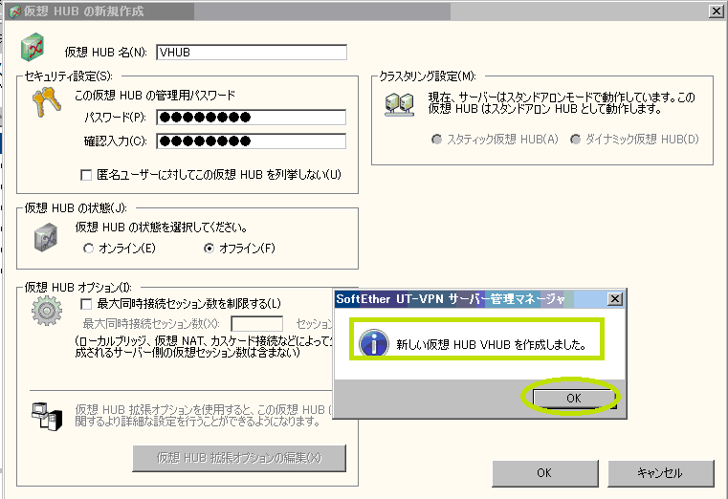
８）作成したHUBを選択し、「仮想HUBの管理」をクリック
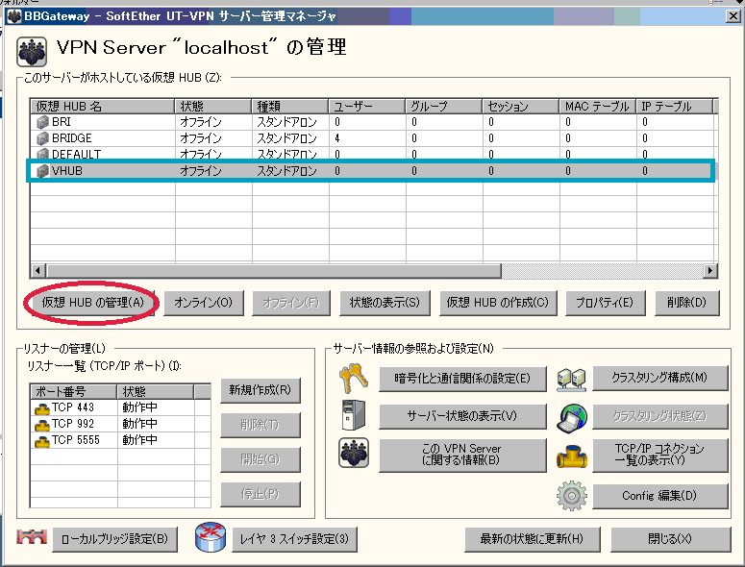
９）「ユーザーの管理」をクリック
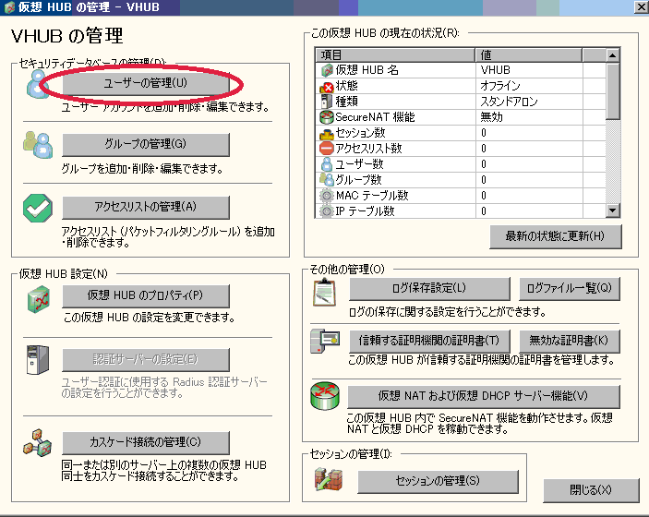
１０）「新規作成」をクリック
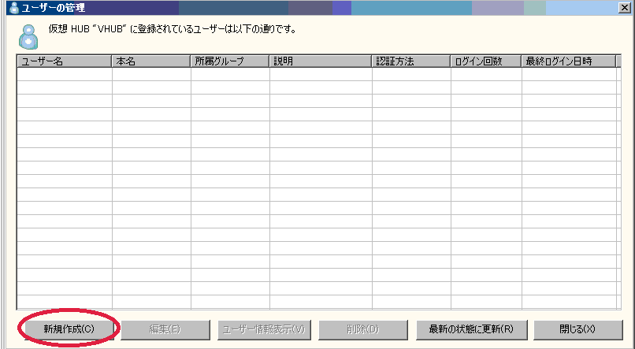

１１）ユーザ名 C3と認証方式 C4を設定し「OK」をクリック
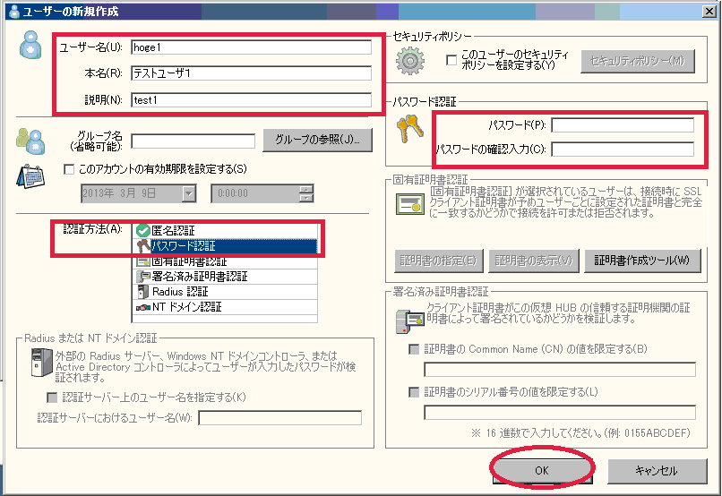
１２）ユーザの作成を確認し、「OK」をクリック
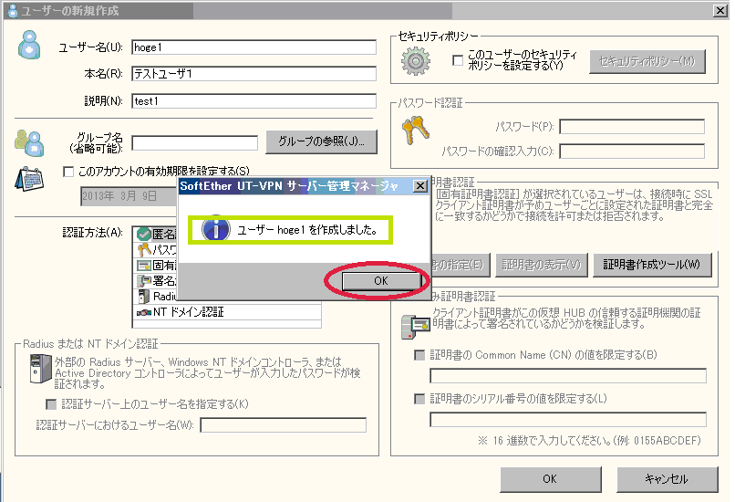

１３）今回は特に使わないが、５名程度作成し、「閉じる」をクリック
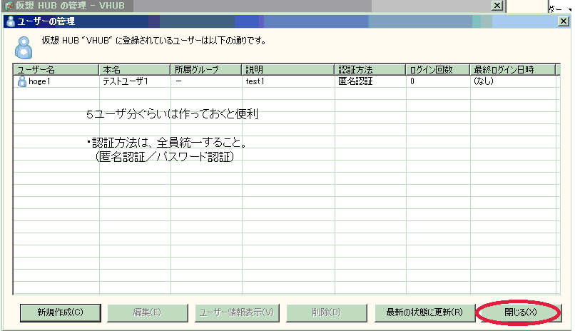
Vpn.packetix.netが停止している際に利用することがある。
１４）「カスケード接続の管理」をクリック
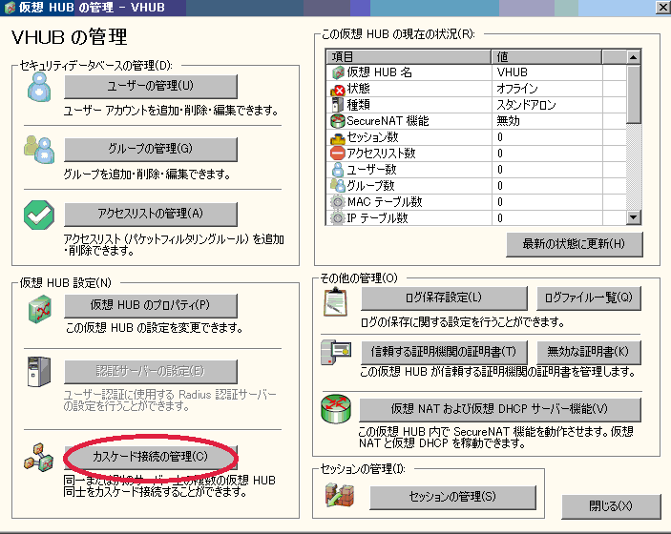
カスケードサーバ機上の仮想HUBとVPN.packetix.netの仮想HUBを
相互接続する操作となる。
１５）「新規作成」をクリック
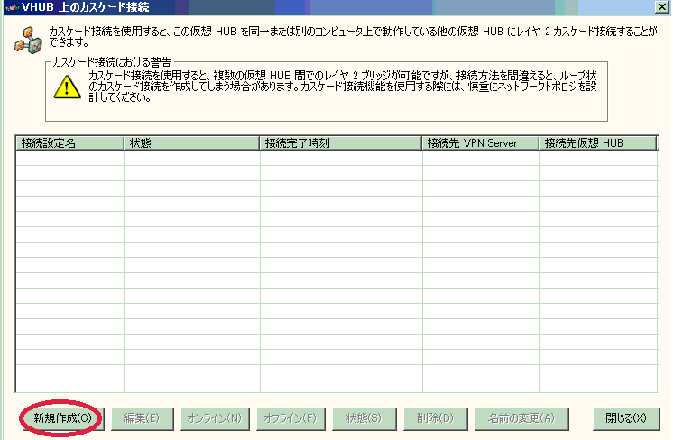
１６）カスケード接続名 C6、ホスト名「vpn.packetix.net」を入力し、
仮想HUB名の▼をクリック
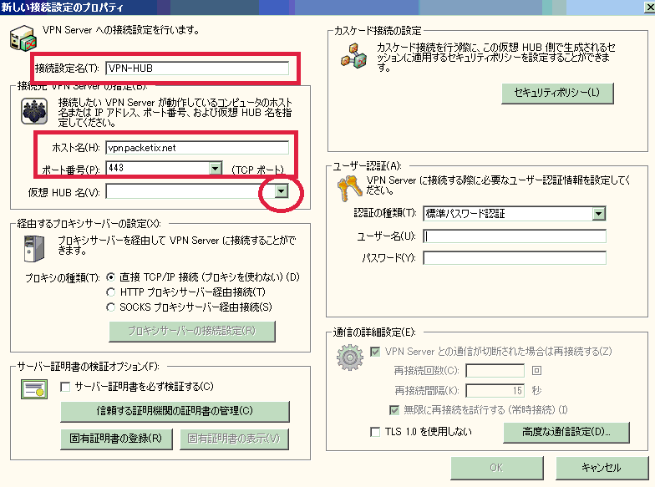

１７）一覧が列挙されるので、B1を探して選択。
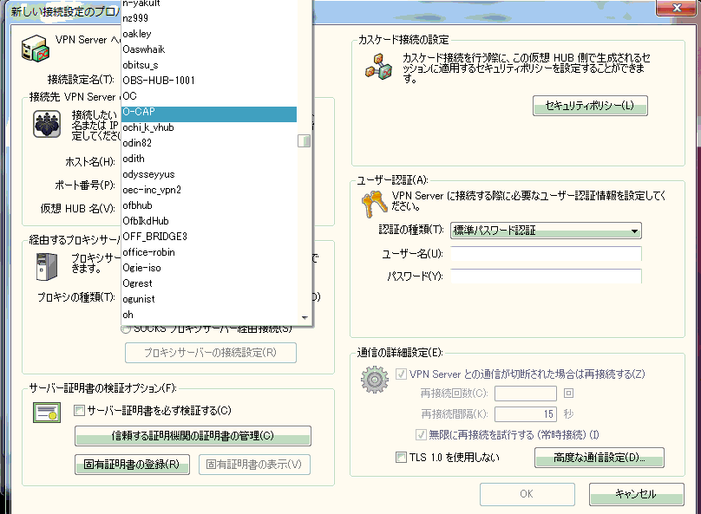
１８）ユーザ名 B2,認証方法B3,パスワードB4を入力し
「OK」をクリック
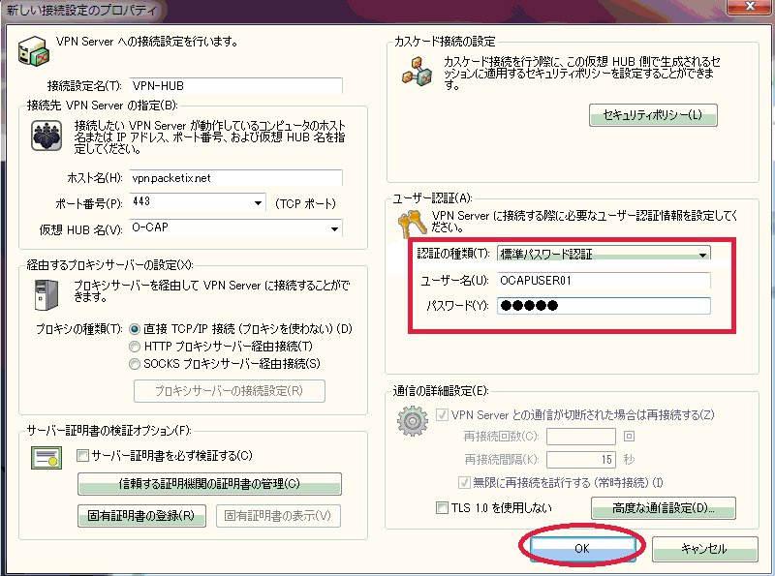
１９）仮想HUBが新規作成されたことを確認しクリックで選択
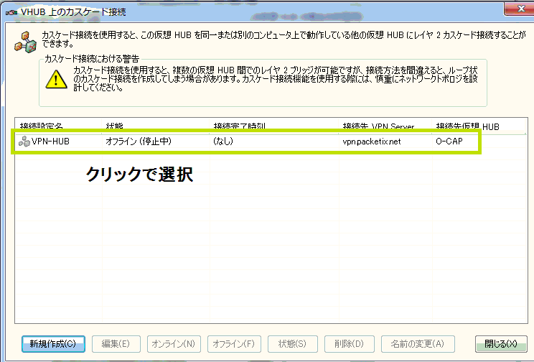
２０）「オンライン」をクリック
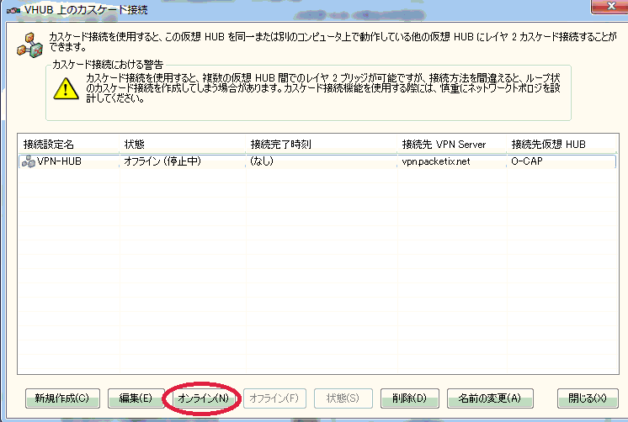

２１）「オンライン（接続済み）」を確認し「閉じる」をクリック
オンラインにならない場合、B2,B3,B4が正しいか確認する。
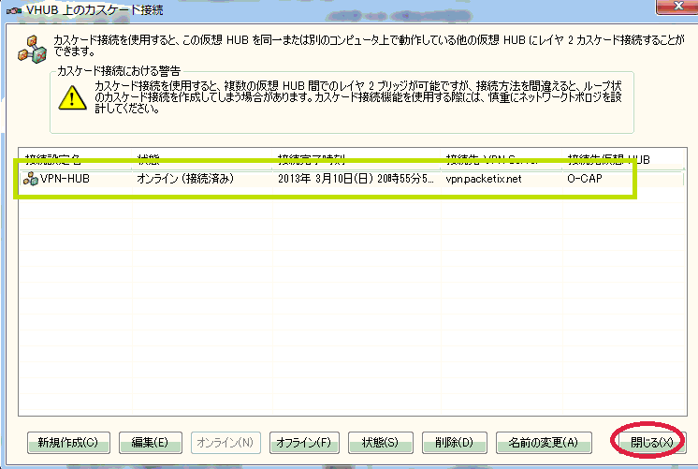
２２）仮想HUBの管理画面に戻るので「閉じる」をクリック
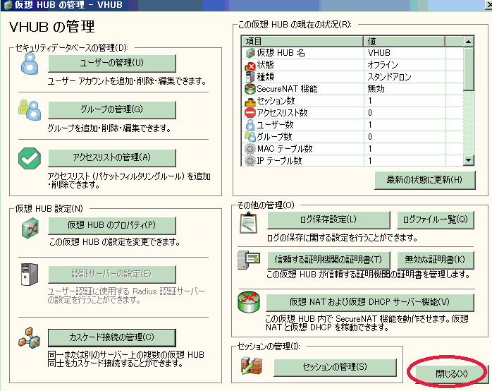
２３）この時点で、コントロールパネルからローカルブリッジ接続用のLANアダプタ C7（サーバ機内蔵有線LAN）のプロパティを変更する。
（全てのバインドを外す）
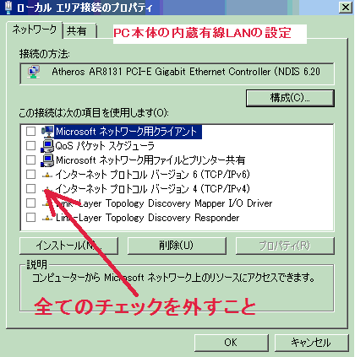

（説明）パソコン内部で稼働している仮想HUBと現地のHUBを
物理的に接続する際、IPアドレスは不要であるため。
逆に、この有線LANカードにIPアドレスを設定すると、
パケットが二重に送信されるため、IpTalkでは、送信した
文字が二重に表示される不具合が発生する。
（表示部、連絡窓、８人モニタが二重表示となる）

２４）「ローカルブリッジの設定」をクリックする。
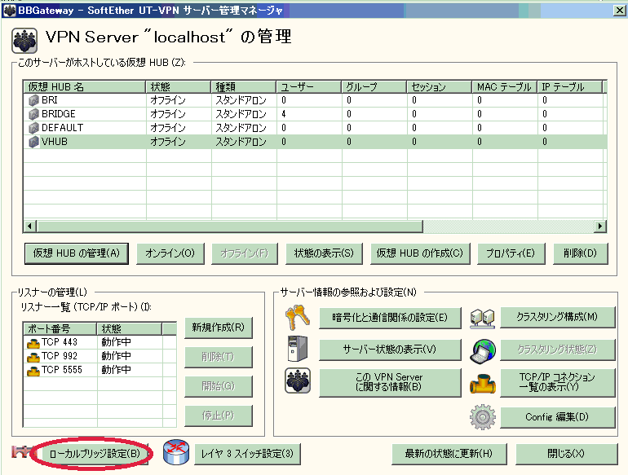
２５）仮想HUB名 C1,LANカード C7 を選択し
「ローカルブリッジを追加」をクリック
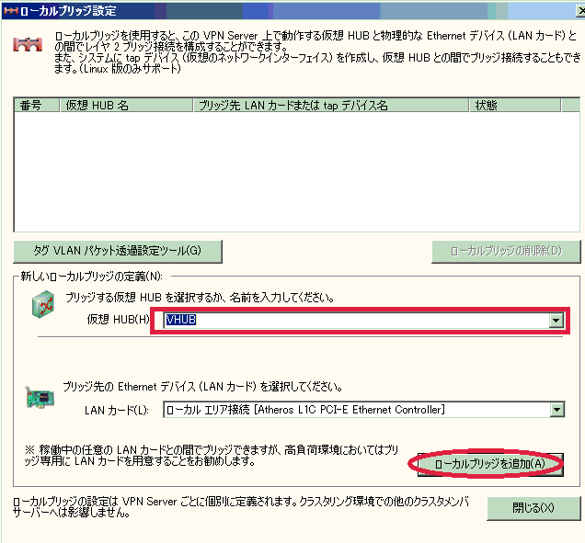
２６）「注意書き」を確認し、「OK」をクリックする。
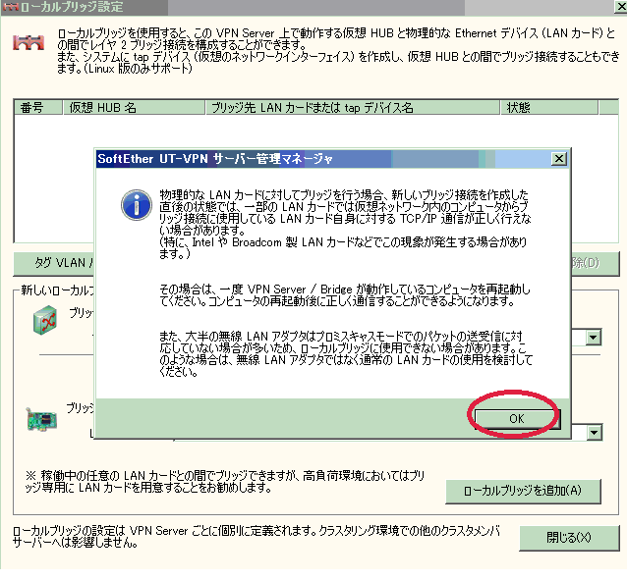
２７）動作中になったことを確認し「閉じる」をクリック
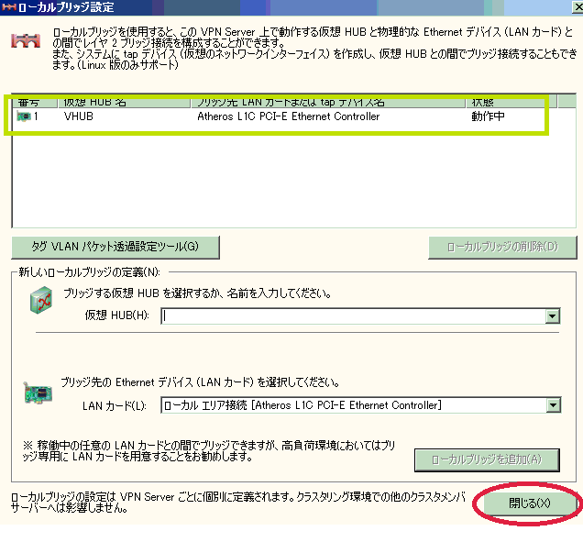
２８）仮想HUB C1を選択し、オンラインをクリック
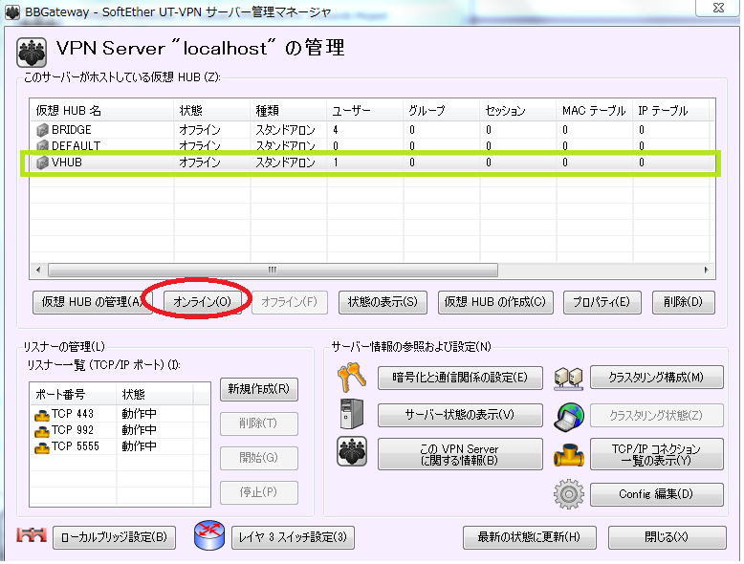
２９）オンラインを確認し、サーバ管理マネージャーを閉じる
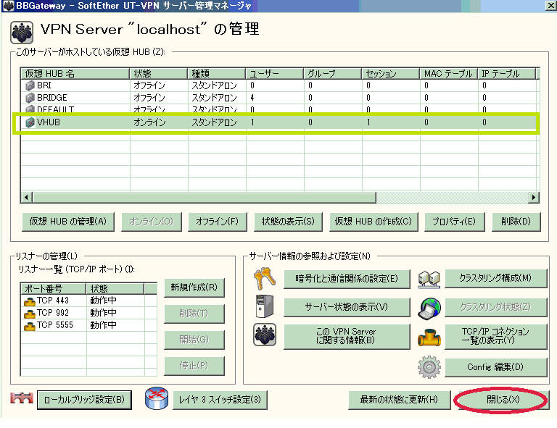
３０）VPNサーバマネージャーを閉じる
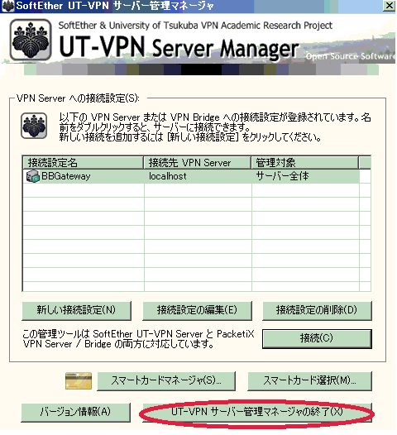
以上の操作により、vpn.packetix.netの仮想HUBに接続した遠隔入力機と現地HUBの入力機・表示機が同一ネットに繋がります。

停止時は、仮想HUBのカスケード接続、ローカルブリッジ接続を
共に停止してください。 一度設定が完了したら、次からは
・vpn.packetix.net上の仮想HUBへのカスケード接続
（手順１４，２０、２１参照）
・サーバ機上の仮想HUBのオンライン化
（手順２８参照）
・ローカルブリッジの動作確認
で動作します。

サーバ＆入力機 最終形態
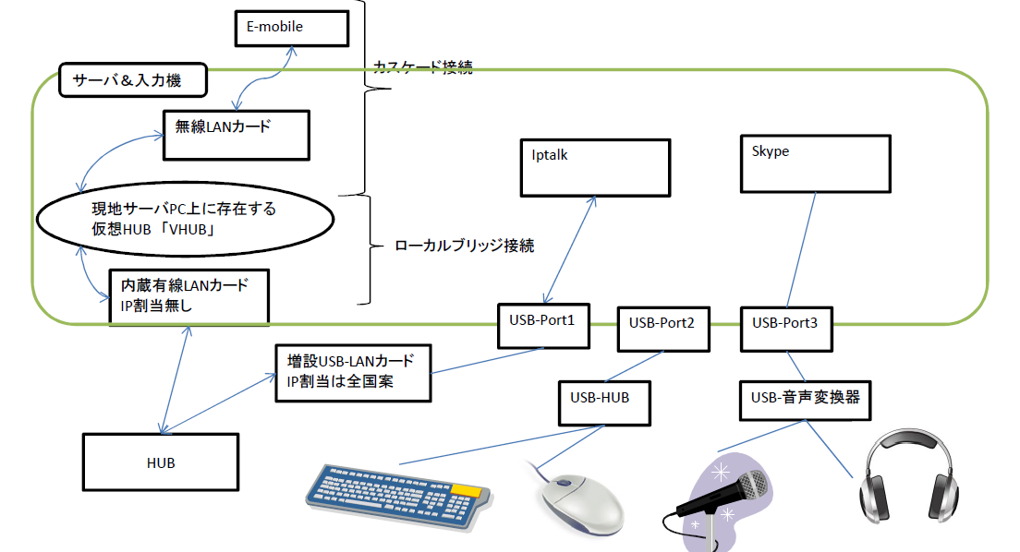
・vpn.packetix.net停止時の対応について
このサービスは、無償実験ネットであるため、softEther社の都合に
よる停止がまれにあります。この時の対応は、現地仮想HUBを
ネットに公開することで対応できます。
・サーバPCの無線LANのIPアドレスを調査する。
・調査したIPを元に、無線LANを自動設定ではなく固定IPにする。
・e-mobile にログインし、静的IPマスカレードを設定する。
グローバル→無線LANIPアドレス TCP/UDP ポート443
・サーバPCのグローバルIPアドレスを調査し、遠隔入力者に通知
http://www.ugtop.com/spill.shtml
・サーバへのログイン方法は、C3,C4,C5を通知する。
★ ＵＴ－ＶＰＮ の今後のアップデートについて ★
ＵＴ－ＶＰＮは、今後SoftEtherプロジェクトに移行されます。
SoftEther VPN 1.0（フリーウェア）
現状は英語版のみです。http://www.softether.org/
改変履歴
2013/3/23 ver 1.0 初版作成
2013/3/24 ver1.1 語句訂正 paketix→packetix
32bit版対応と今後の対応を追記

